Tisková zpráva České astronomické společnosti z 15. srpna 2012

Mladí čeští astronomové přivážejí z Brazílie 5 medailí
Český tým přivezl ze 6. Mezinárodní olympiády v astronomii a astrofyzice celkem 5 medailí – dvě zlaté, dvě stříbrné a jednu bronzovou. Jedná se o historicky nejlepší úspěch českých studentů na mezinárodním poli v oblasti astronomie. S mezinárodní konkurencí 126 soutěžících z Evropy, Asie a Ameriky se utkali v brazilském Rio de Janeiro ve dnech
4. – 14. srpna.
Nejlépe se z českého týmu umístil Stanislav Fořt, absolvent Gymnázia Pierra de Coubertina v Táboře, který v absolutním pořadí skončil s těsným odstupem na druhém místě. Zlatou medaili získal také Jakub Vošmera, absolvent Gymnázia Matyáše Lercha v Brně. V absolutním pořadí skončil třetí. Stříbro vybojovali Filip Murár z Gymnázia v Třebíči a Martin Raszyk z Gymnázia v Karviné. Lukáš Timko z Gymnázia Pierra de Coubertina získal bronzovou medaili. Celkově tak Česká republika dosáhla dosud nejlepšího celkového výsledku na mezinárodních astronomických olympiádách v historii. Delegaci vedli RNDr. Tomáš Gráf, Ph.D. z Hvězdárny a planetária Johanna Palisy v Ostravě a Ing. Jan Kožuško z České astronomické společnosti.
Nejlepšího výsledku dosáhl Motiejus Valiunas z Litvy. Stanislav Fořt dosáhl nejlepšího výsledku v části zpracování dat a Jakub Vošmera v pozorovacím kole. Ani naši blízcí východní sousedé ze Slovenska nezklamali – získali dvě zlaté a jednu stříbrnou medaili a uspěli tak lépe, než jejich sportovci v Londýně.
Hostitelem soutěže byla Národní observatoř Rio de Janeiro, Observatoř Valongo Federální univerzity Rio de Janeiro, Národní astrofyzikální laboratoř v Itajubá a Národní institut kosmického výzkumu v Sao José dos Campos.
Vlastní soutěž probíhala ve městě Vassouras přibližně 100 km vzdáleném od Rio de Janeiro. Soutěžící řešili úlohy ve třech kolech: teoretickém, zpracování dat a pozorovacím kole. Určitým oříškem v pozorovacím kole byla pro studenty ze severní polokoule jižní obloha. Přesto se i s touto částí naši studenti vypořádali na výbornou. Vedoucí delegací byli ubytováni v hotelu Santa Amália v centru Vassourasu, soutěžící v hotelu Ribeirão zhruba 10 km od centra Vassourasu. Slavnostní zahájení proběhlo v planetáriu a závěrečný ceremoniál pod širým nebem v areálu Národní observatoře přímo ve městě Rio de Janeiro.
Šestý ročník poprvé přivedl tuto soutěž na americký kontinent. První čtyři ročníky byly v Asii (Thajsko, Indonésie, Írán a Čína) a pátý ročník v sousedním Polsku. V dalších letech se soutěž „vrátí“ zpět do Evropy: sedmý ročník se bude konat od 27. července do 5. srpna 2013 v řeckém Volosu a osmý ročník o rok později v Rumunsku.
Česká republika se mezinárodních soutěží v astronomii a astrofyzice účastní od roku 2007 a zatím dosáhla každý rok lepších výsledků. Z první soutěže jsme přivezli jednu stříbrnou medaili, roku 2008 dvě bronzové, v roce 2009 dvě stříbrné a tři bronzové a v roce 2010 jednu zlatou. Vloni získali čeští soutěžící v Polsku a Kazachstánu dvě zlaté, jednu stříbrnou a jednu bronzovou medaili.
Letošní olympijské zápolení českých studentů na mezinárodním astronomickém kolbišti je nyní ve svém poločase – v říjnu se druhý český tým čítající šest studentů vypraví do jihokorejského Gwangju na XVII. Mezinárodní astronomickou olympiádu určenou pro mladší studenty. Držíme palce!
Účast českého týmu organizačně zajišťovala Česká astronomická společnost a Hvězdárna a planetárium Johanna Palisy – VŠB TU – Ostrava. Cestu podpořilo Ministerstvo školství, mládeže a tělovýchovy, Hornicko-geologická fakulta VŠB – TU Ostrava, město Tábor, Kraj Vysočina a Moravskoslezský kraj. Soutěž v hostitelské zemi financovalo brazilské ministerstvo školství a ministerstvo pro vědu, technologie a inovace.

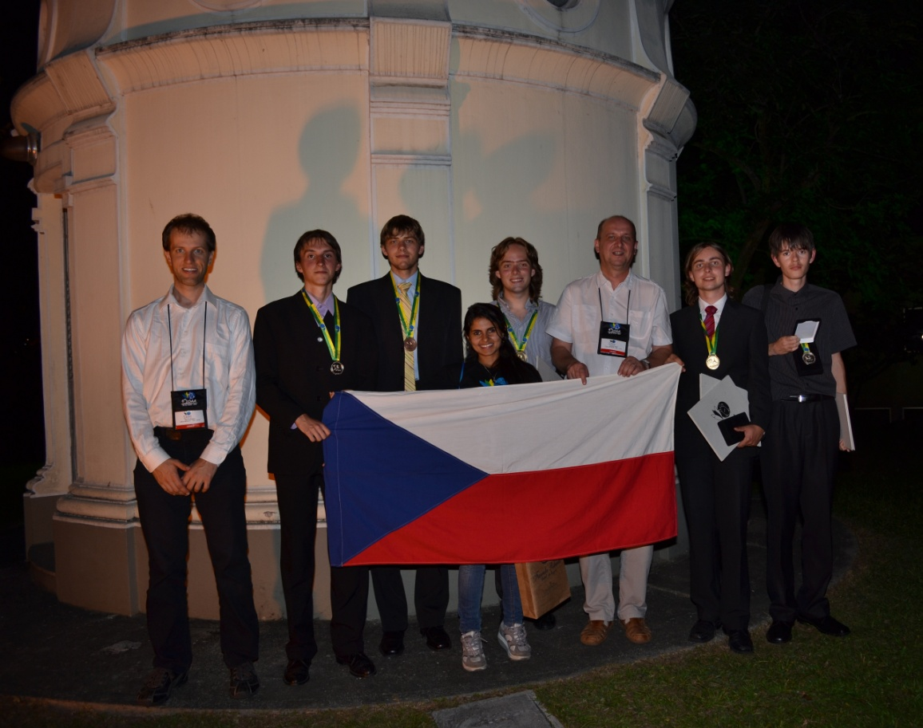
Český tým na 6. IOAA (zleva: Jan Kožuško – doprovod, Filip Murár, Lukáš Timko, Silvia Teixeira – průvodkyně, Stanislav Fořt, Tomáš Gráf – doprovod, Jakub Vošmera a Martin Raszyk)

Astronomickou olympiádu pořádá Česká astronomická společnost za podpory mnoha subjektů.
Více o Astronomické olympiádě naleznete na http://olympiada.astro.cz. 10. září 2012 zahájíme její 10. ročník a účastnit se mohou žáci druhého stupně základních škol a středních škol.

Kontakt a informace (např. pro rozhovory):

Web Astronomické olympiády: http://olympiada.astro.cz
Výbor Astronomické olympiády: olympiada@astro.cz
Hvězdárna a planetárium Johanna Palisy VŠB - TU Ostrava, http://planetarium.vsb.cz
Gymnázium Pierra de Coubertina: http://www.gymta.cz/informace/kontakt.html
Gymnázium Matyáše Lercha: http://www.gml.cz
Gymnázium Třebíč: http://www.gtr.cz
Gymnázium Karviná: http://www.gym-karvina.cz

Ministerstvo školství, mládeže a tělovýchovy, Odbor pro mládež: Jaroslav.Froulik@msmt.cz
Tiskový tajemník České astronomické společnosti: Pavel Suchan - suchan@astro.cz, 737 322 185

Více o 6. Mezinárodní olympiádě v astronomii a astrofyzice (6. IOAA) najdete na http://www.ioaa2012.ufrj.br

